Projekat “Automehanicar”
Za pokretanje projekta potrebno je: NetBeans 7+ sa GlassFish serverom, JDK 7, software za upravljanje MySQL bazom podataka (npr. WampServer, MySQL Workbench, SQLyog,…). Ja sam koristio WamServer, tako da ću da ti objasnim ceo princip u skladu s njim.

WampServer


Izaberi opciju phpmyadmin i tu možeš da upravljaš bazom.

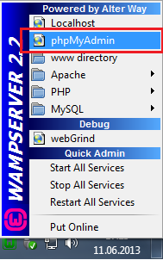

Pojavljuje se sledeći prozor.
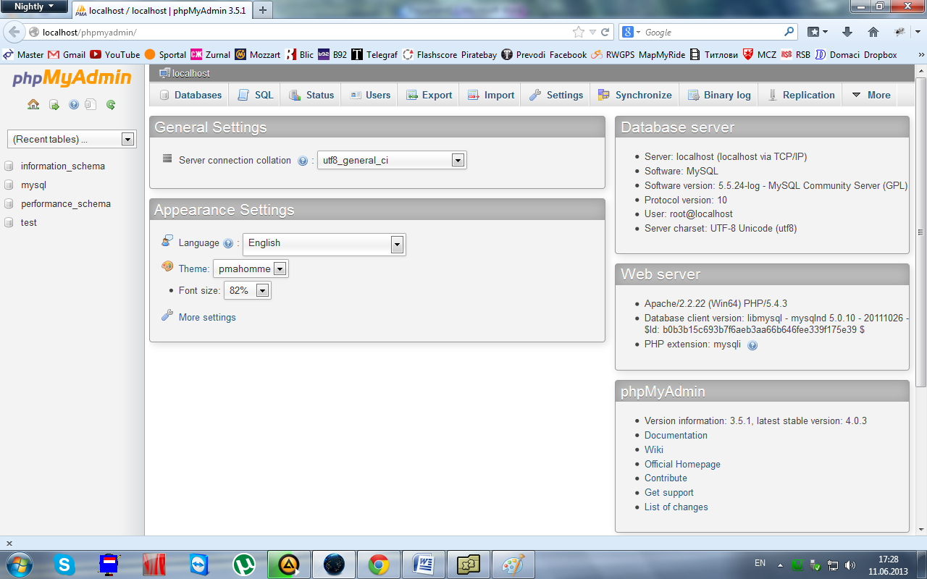

Prvo kreiraš praznu bazu na karticu “Databases” I nazoveš je “automehanicar” (isto kao naziv fajla). Onda udješ u samu bazu i ideš na karticu “Import” da ubaciš bazu. Ako sve dobro prođe treba da ti se pojave 9 tabele u bazu kao na sledeću sliku.

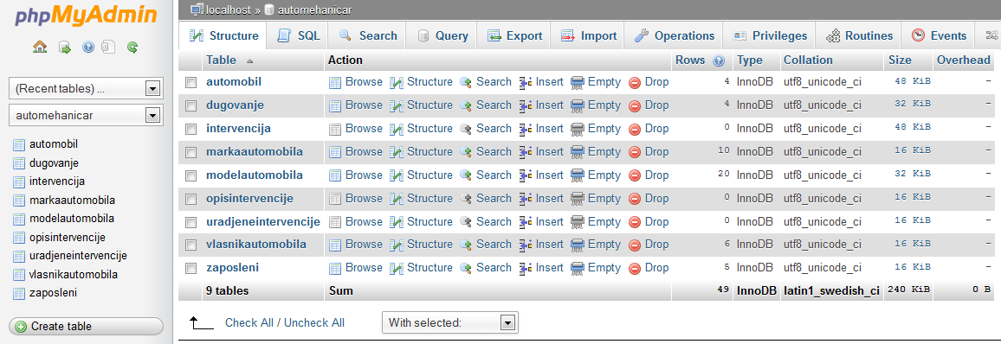

NetBeans
Kad ubacuješ projekat u NetBeans bitno je da ubaciš sva 3 fajla, kao na sledeću sliku.
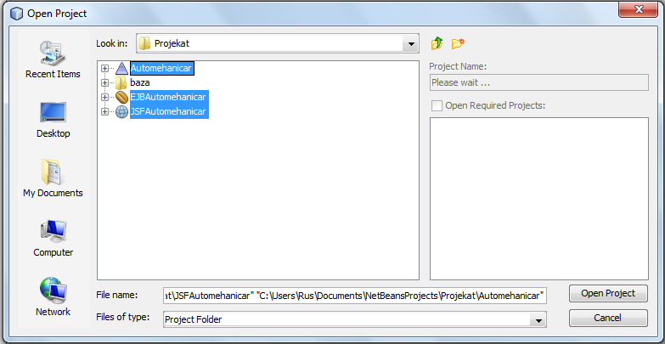

Velika verovatnoća je da će da ti se pojavi greška na EJBAutomehanicar, a to je zato što još nisi definisao konekciju na bazu.
Da bi napravio konekciju prema bilo koju bazu mora da ubacis MySQL connector (mysql-connector-java-5.1.21-bin.jar) koji sam ti stavio u folder. Taj fajl ubacuješ u sledeća 3 foldera:
- C:\Program Files\glassfish-3.1.2.2\glassfish\lib
- C:\Program Files\glassfish-3.1.2.2\glassfish\domains\domain1\lib
- C:\Program Files\glassfish-3.1.2.2\glassfish\domains\domain1\lib\ext

Onda se vraćaš u NetBeans I definišeš konekciju prema bazu. Najlakši način je: desni klik na EJBAutomehanicar -> Resolve data source problem -> add connection -> I pojavljuje se sledeća slika

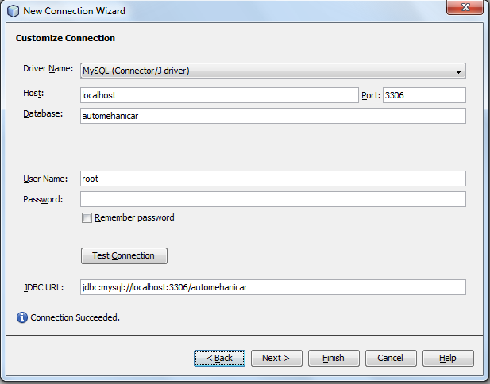

On bi trebalo sve sam da ti generiše, ako ne onda neka ti sve bude isto kao na sliku. Testiraj konekciju da vidiš da li je uspelo, ne bi trebalo da ima nikakvi problemi. Ako se pojavi greška proveri putanje I nazivi baza inače ništa drugo ne bi trebalo da pravi problem.

Kad sve to završiš pokreni GlassFish server iz Services -> Servers -> GlassFish. Kad se on pokrene idi: desni klik na glassfish -> view domain admin console. Kad sve to pokrene u browser ideš sa leve strane: resources -> jdbc -> jdbc connection pools -> mysql_automehanicar -> onda u desni prozor Ping I trebalo bi da izbaci poruku “Ping Succeeded” (sledeća slika). Ako izbaci grešku onda si loše prekopirao onaj mysql connector.

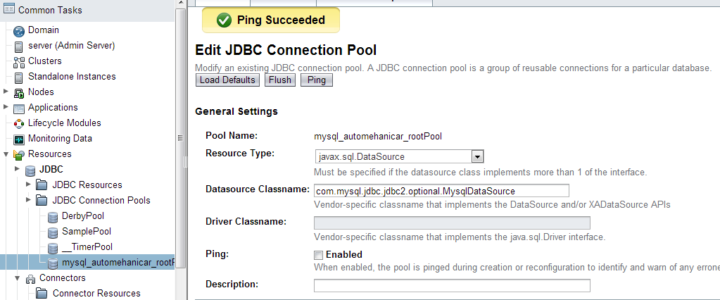

Kad sve to završiš napokon možeš da pokreneš projekat. Pokrećeš samo fajl Automehanicar, ne sva 3.

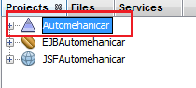

Ako sve bude uspešno, treba da ti se pojavi sledeći prozor u browser.

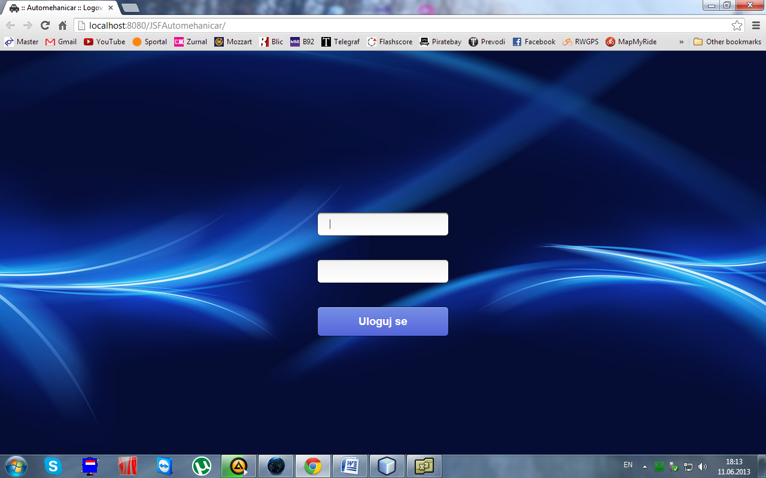

Ima klijentska I admin strana.

Admin strana:

User: rus
Pass: rus

Klijentska strana – bilo koji drugi korisnik iz baze.

